Tisková zpráva 30. září 2020

Natáčení komedie UBAL A ZMIZ pokračuje velkolepou scénou kradení trávy
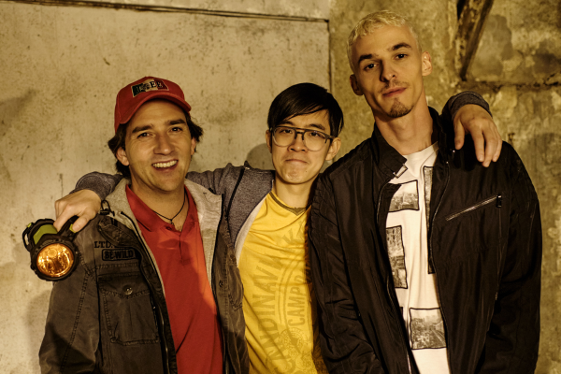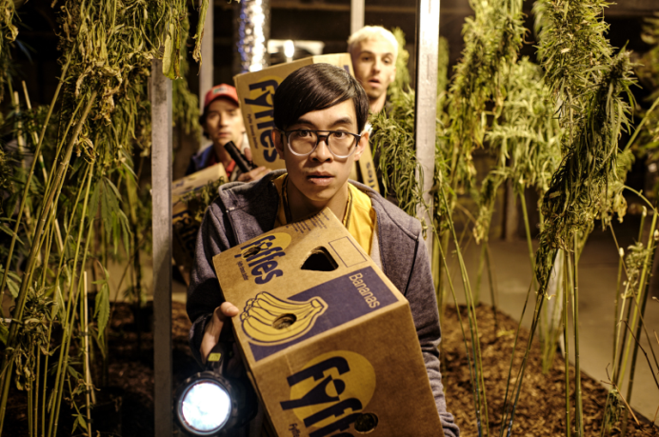
Natáčení gangsterské komedie Ubal a zmiz, jejíž děj se odehrává v průběhu jedné šílené noci, je v plném proudu. Autor scénáře a režisér filmu Adam Hobzik, který film charakterizuje slovy „Sbal prachy a vypadni po česku“, do hlavních rolí dvou kamarádů obsadil Matouše Rumla a Janka Gregora. Oba kluci Mireček a Vilém se živí pěstováním trávy a dostanou nabídku, která se neodmítá. Prodat veškeré zásoby trávy za jednu noc. Jenže když uzavřou obchod s nebezpečným Bulharem (Predrag Bjelac) a jeho pravou rukou (Karel Dobrý), zjistí, že jim někdo vykradl pěstírnu. Mají pár hodin na to, aby zachránili nejen kšeft roku, ale taky vlastní malíčky. Do toho všeho je pronásledují dva policisté ze staré školy (Martin Hofmann a Leoš Noha).
Matouš Ruml svou postavu Mirečka charakterizuje takto: „Hraju kluka, který je se svým životem spokojen. Tedy až do chvíle, kdy mu ostatní nezačnou říkat, ať už konečně se sebou něco udělá. Se svým nejlepším kamarádem pěstuje trávu a pod pizzou, kterou rozváží, to po kouskách prodávají. Začne si pomalu uvědomovat, že takhle ten svůj vysněný sen - karavan na pláži - jen tak nezažije. Okolnosti jedné noci ho však donutí udělat konečně něco se svým životem i svým snem.“ Matouš Ruml prozradil, v čem ho fascinoval scénář: „Scénář mě zaujal hned napoprvé. Takhle vtipné a zároveň akční scény jsem hned viděl na plátně a chtěl jsem si v nich zahrát. Celé to má neskutečný spád, všechno se to odehraje během jedné noci, takže to má skvělý temporytmus. Hlavně filmu to dává super atmosféru. A pak se moc těším na některé hlášky z úst kolegů.“ Janek Gregor, který se představí v roli Viléma, ke scénáři doplnil: „Scénář mě zaujal svoji dynamikou a stylem psaní. Repliky jsou napsány dost civilně, což je sympatické a rychle vás to vtáhne do děje. A s režisérem Adamem Hobzikem jsme se myslím dost shodli na uchopení postav a skvěle se s ním pracuje.“
Hromadu trávy ukradla ústřední trojice Matouš Ruml, Janek Gregor a Lukáš Duy Anh Tran. Prý šlo o neuvěřitelně zábavnou scénu, kterou si kluci náramně užili. V čele skupiny stál Matouš Ruml: “Úspěšně jsme ji čórli… nikdo nás nechyt. Akorát jsme se u toho dost pohádali, takže teď spolu moc nemluvíme. Myslím naše postavy. Jinak je s klukama obrovská sranda, byl by z nás fakt cool boyband!“ Ke kradení trávy patří i její „hulení“ a nesnáze s kouřením popisuje Matouš Ruml: „Kvůli roli jsem začal kouřit. Moje postava hulí a kouří, tak jsem si asi po šesti letech koupil krabičku cigaret. Vždycky je poznat, když nekuřák dělá, že kouří. A to jsem nechtěl. Nebojím se toho, že se k tomu vrátím, jsem si naprosto jistý, že jak skončí natáčení, tu krabičku zase odložím.“
Velká filmová bláznivá noční jízda se odehrává převážně na pražském Žižkově, kde jde o velké peníze, podivný kšeft s balíkem trávy a o sekání malíčků. Matouš Ruml si díky tomu vychutnává noční natáčení a pochvaluje si také atmosféru žižkovské čtvrti: „Film má díky tomu skvělou atmosféru. Noční Praha je výhodnější, co se týče dopravy. Skončí natáčení a my jsme doma za deset minut, protože jsou volné silnice. Nesmíme chytnout ranní špičku. Zároveň v noci opravdu potkáváme během natáčení různé typy lidí, kteří by do našeho filmu přesně zapadli. Jinak Žižkov mě fascinuje, že nikdy nespí. Jsou části města, kde se ulice v noci potopí do tmy a ticha. Ale Žižkov ne. Ten naopak ožije.“
Film Ubal a zmiz bude mít premiéru 11. března 2021 a do kin jej uvede distribuční společnost CinemArt.

Synopse:
Na pěti různých místech Prahy začíná komedie ve stylu filmů Guye Ritchieho, jejíž děj se odehrává za jednu šílenou noc. Dva kamarádi, Mireček (Matouš Ruml) a Vilém (Janek Gregor) se živí pěstováním trávy a dostanou nabídku, která se neodmítá. Prodat veškeré zásoby trávy za jednu noc. Jenže když uzavřou obchod s nebezpečným Bulharem (Pedja Bjelac) a jeho pravou rukou (Karel Dobrý), zjistí, že jim někdo vykradl pěstírnu. Mají pár hodin na to, aby zachránili nejen kšeft roku, ale taky vlastní malíčky. Dva policisté ze staré školy (Martin Hofmann a Leoš Noha) byli suspendováni. První z nich se chová jako psychopat a druhý je vyhořelý, takže když přijdou se žádostí o návrat do útvaru, jsou svým nadřízeným odmítnuti. Aby získali zpět svoji práci i čest, rozhodnou se na vlastní pěst pátrat po kufru plném vzácného zboží a rozhodně si při tom neberou servítky. André S. (Marek Lambora) je rocker. Ale má problém. Podepsal smlouvu, ve které se zavazuje k natočení třech popových alb pro teenagery. André se na veřejnosti tváří jako hvězda, jenže uvnitř šílí. Celý svůj byt, auto i slávu by vyměnil za jednu pořádnou rockerskou noc. A přesně to se mu splní, když si na letišti omylem vezme cizí kufr. Propletený příběh s mnoha překvapivými zvraty se vyznačuje humorem i stylizací. Mafiáni v něm sekají malíčky, pražský Žižkov připomíná devadesátkový Bronx a tři hlavní příběhy filmu spojuje téma touhy žít podle vlastních pravidel.

Scénář a režie: Adam Hobzik
Kamera: David Ployhar
Střih: Adam Dvořák
Architekt: Václav Novák
Zvuk: Roman Čapek
Kostýmy: Tereza Lhotská
Masky: Lenka Nosková
Hudba: Kája Mařík
Dramaturg: Jan Jurek
Hrají: Matouš Ruml, Janek Gregor, Duy Anh Tran, Predrag Bjelac, Karel Dobrý, Marek Lambora, Martin Hofmann, Leoš Noha, Radim Fiala, Tomáš Matonoha, Ernesto Čekan, Šarlota Frantinová, Ha Thanh Špetlíková, Lucie Benešová, Andrea Hoffmannová, Pavel Ponocný aj.

Producent: Flamesite s.r.o. – Kamil Kožíšek
Koproducenti: CinemArt, SOLID ENTERPRISE - Marek Veselický, Dana Voláková, Petarda Production – Petr Šiška.

Nové fotografie k filmu a jeho natáčení najdete ke stažení na tomto odkaze (aktivujte vložením zkopírovaného odkazu do horního okna prohlížeče):
https://mega.nz/folder/1EgnzKrB#oxYnixtsy5FftEQVBQRSVw
Foto kredit: Vojtěch Resler

Podklady najdete i na novinářském FTP CinemArtu ve složce 2021_03_Ubal a zmiz
ftp přístup: ftp://ftp.cinemart.cz
nebo přístup přes webový portál: http://webftp.cinemart.cz
uživatelské jméno: press, heslo: Journalist1

Kontakty pro média:
Petr Slavík
+420 604 419 042
petr.slavik@cinemart.cz

Mgr. Alice Aronová, Ph.D.
+420 603 339 144
aronova@cinemart.cz

